# **PEMBUKAAN**

**PROSES BISNIS III – WIKA**

**PENGEMBANGAN SISTEM eSCM 2.0**

**SPRINT 8**

# **HISTORY DOCUMENT**

|  |  |  |  |  |  |
| --- | --- | --- | --- | --- | --- |
| No | Nama Dokumen (OneDrive) | Deskripsi | Oleh Siapa | Tanggal | No. Revisi |
| 1 |  |  |  |  |  |
| 2 |  |  |  |  |  |
| 3 |  |  |  |  |  |
| 4 |  |  |  |  |  |
| 5 |  |  |  |  |  |
|  |  |  |  |  |  |
|  |  |  |  |  |  |
|  |  |  |  |  |  |
|  |  |  |  |  |  |
|  |  |  |  |  |  |

# **PERSETUJUAN**

|  |
| --- |
| Penyusun |
| PT. Indoportal Internasional Indonesia |
|  |
| ( ) |

|  |  |
| --- | --- |
| Pengulas 1 | Pengulas 2 |
| PT. Wijaya Karya Tbk.  Div. SCM | PT. Wijaya Karya Tbk.  Div. DSI |
|  |  |
| ( ) | ( ) |

# **DAFTAR ISI**

**PEMBUKAAN** 1

**HISTORY DOCUMENT** 2

**PERSETUJUAN** 3

**DAFTAR ISI** 4

**ISI** 5

1. **USER STORY** 5
2. **IDIAGRAM PROSES BISNIS (TO BE)** 6

a. Flow Sentralisasi Kontrak 7

b. Flow Arsitektur Integrasi eSCM & PaDi 7

c. Flow Alur Kontrak dan VPI 8

1. **DAFTAR FORM/TABEL YANG DIBUTUHKAN** 8
2. **WIREFRAME DAN KETERANGAN** 8

**A.** **Daftar Kontrak** 8

1. User Story 1 8

2. User Story 2 9

3. User Story 3 9

4. User Story 4 9

**B.** **Proses Kontrak** 9

1. User Story 5 9

2. User Story 6 9

3. User Story 7 9

4. User Story 8 10

**C.** **Laporan** 10

1. User Story 9 10

2. User Story 10 10

1. **CATATAN** 11
2. **TRACKING PROCESS** 11

# **ISI**

|  |  |  |
| --- | --- | --- |
| Nama Proses | : | 1. Daftar Kontrak 2. Proses Kontrak 3. Laporan |
| Menu | : | 1. Admin : |
|  |  |  |

## **USER STORY**

| **No** | **User Story** | **Deskripsi** | **Story Point** | **ID Open Project** | **Sprint |**  **PIC** |
| --- | --- | --- | --- | --- | --- |
|  | **Daftar Kontrak** | |  |  |  |
| 1 | Sentralisasi Kontrak di eSCM.  1. Ada input kontrak manual di eSCM  2. Ada pembuatan kontrak untuk tender yang melalui eSCM  3. Menyatu dengan kontrak lainnya untuk digunakan di menu lain (VPI, VSI, SIM PABEAN dll) | Terdapat integrasi data kontrak baik manual ataupun kontrak tender di eSCM ke PMCS, sebagai acuan untuk VPI, dan lainnya. Ada opsi untuk e-signature di dokumen kontrak. | 8 | 3212 | 8 | Adi |
| 2 | Ada fitur multi filtering (kontrak UMKM, divisi, wilayah, impor, | ada multi filtering untuk kontrak UMKM, Divisi, Wilayah, Impor, Waktu Dll) | 3 | 3217 | 8 | Hafizh |
| 3 | Ada barcode untuk melihat profle vendor | Setiap dokumen kontrak yg di download terdapat barcode untuk profile vendor pemenang ternder | 3 | 3219 | 8 |Aditya |
| 4 | Ada barrcode melihat data kontrak (termasuk di dalamnya hasil lelang) | Setiap dokumen kontrak yg di download terdapat barcode untuk informasi vendor | 3 | 3221 | 8 |Aditya |
|  | **Proses Kontrak** | |  |  |  |
| 5 | Ada fitur pengiriman kontrak ke PADI UMKM | ada button untuk send kontrak ke UMKM ketika kontrak sudah aktif | 5 | 3224 | 8 | Hafizh |
| 6 | Ada fitur amandemen, terminasi, | saat ini amandemen sudah ada akan tetapi prosesnya trigger dari vendor, maka dengan ini untuk amandemen sekarang harus dari user dan terdapat terminasi kontrak | 5 | 3226 | 8 | Adi |
| 7 | Fitur closing kontrak agar tidak ada notif VPI kembali | Terdapat fungsi untuk closing kontrak jika kontrak sudah selesai agar tidak ternotif untuk penilaian VPI kembali | 5 |  | 8 |Hafizh |
| 8 | Ada fitur monitor progress (milestone) terutama tanggal kedatangan barang di site atau target serah terima, yang nantinya akan digunakan untuk mengukur SCM performance (order to delivery lead time). | Terdapat informasi untuk memonitoring progress (milestone) dari kedatangan barang di site samapai dengan serah terima untuk mengukur SCM Performance | 8 | 3228 | 8 |Adi |
| 9 | Fitur edit, save, komen dari fungsi lain | ada fitur edit, save, komentar yg dapat diisi oleh divisi lain untuk tender yg sedang berjalan | 5 | 3232 | 8 | Hafizh |
|  | **Laporan** | |  |  |  |
| 10 | Ada menu pilihan standar kontrak yg bisa di donwload | Terdapat Download standar Kontrak untuk dapat dilengkapi oleh user dan di upload kembali ke sistem | 3 | 3236 | 8 | Hafizh |
| 11 | No Kontrak digenerate di system eSCM, termasuk untuk kontrak yg manual,  1. Buyer request nomor kontrak dengan upload USKEP, kecuali tender eSCM.  2. Kontrak dalam format word (setelah dapat nomor kontrak) diupload ke sistem maksimal 1 hari setelah dapat nomor kontrak, apabila tidak nomor hangus.  3. Buyer download kontrak pdf ada watermark dan copyright lalu proses tanda-tangan.  4. Upload kontrak yang sudah di TTD sebagai arsip. | Setiap Kontrak harus men generate kontrak dari aplikasi eSCM  1. Buyer request nomor kontrak dengan upload USKEP, kecuali tender eSCM.  2. Kontrak dalam format word (setelah dapat nomor kontrak) diupload ke sistem maksimal 1 hari setelah dapat nomor kontrak, apabila tidak nomor hangus.  3. Buyer download kontrak pdf ada watermark dan copyright lalu proses tanda-tangan. | 13 | 3283 | 8 |Aditya |

## **DIAGRAM PROSES BISNIS (TO BE)**

|  |  |  |
| --- | --- | --- |
| Nama Flow | : | 1. Flow Sentralisasi Kontrak 2. Flow Arsitektur Integrasi eSCM & PaDi 3. Flow Alur Kontrak dan VPI |
| Link Flow di OneDrive | : | 1. Flow Sentralisasi Kontrak   https://bit.ly/FlowKontrak   1. Flow Arsitektur Integrasi eSCM & PaDi 2. Flow Alur Kontrak dan VPI |

### Flow Sentralisasi Kontrak

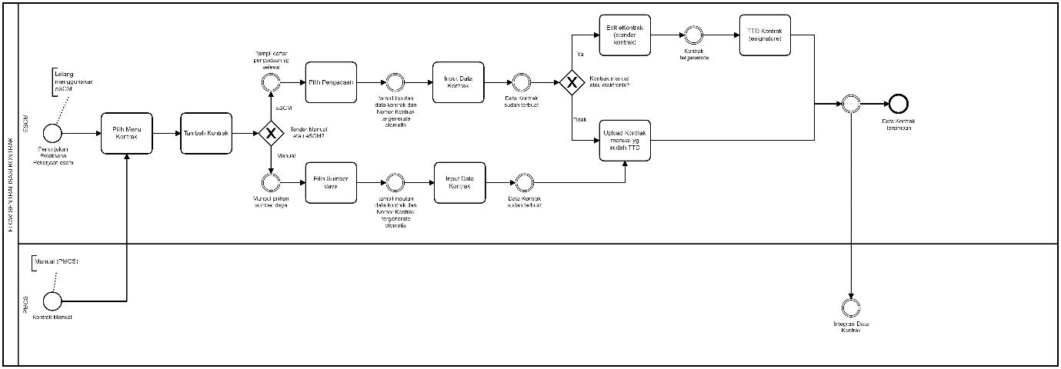

### Flow Arsitektur Integrasi eSCM & PaDi

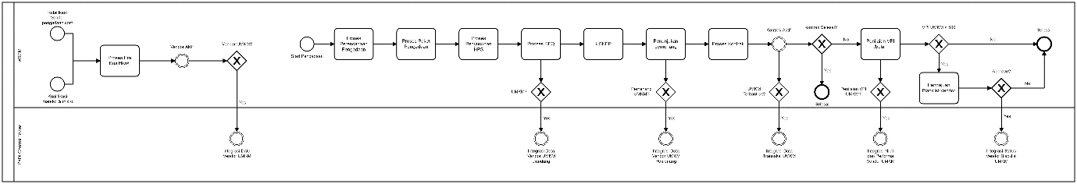

### Flow Alur Kontrak dan VPI

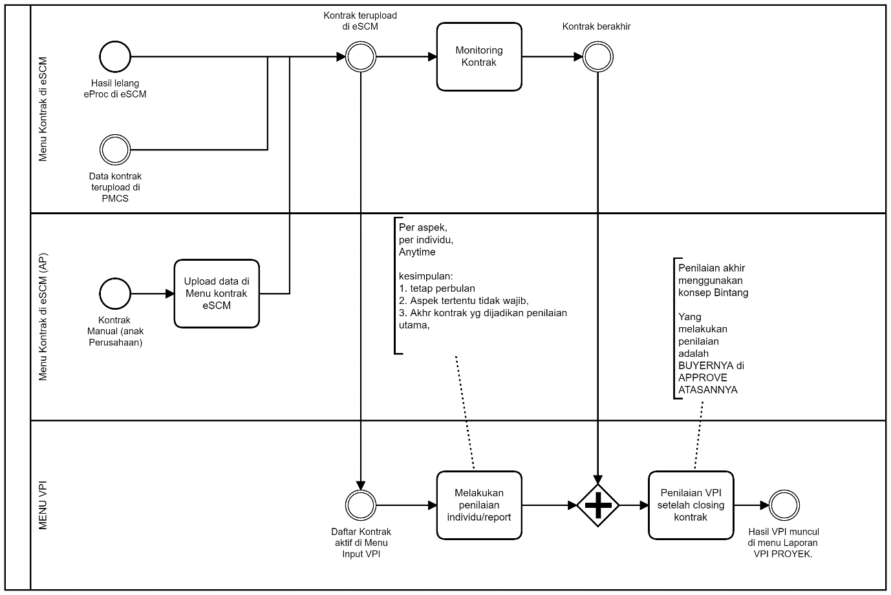

## **DAFTAR FORM/TABEL YANG DIBUTUHKAN**

|  |  |  |
| --- | --- | --- |
| **Daftar** | **Status** | **Keterangan** |
|  |  |  |
|  |  |  |
|  |  |  |
|  |  |  |

## **WIREFRAME DAN KETERANGAN**

### **Daftar Kontrak**

#### User Story 1

"Sentralisasi Kontrak di eSCM.

1. Ada input kontrak manual di eSCM
2. Ada pembuatan kontrak untuk tender yang melalui eSCM
3. Menyatu dengan kontrak lainnya untuk digunakan di menu lain (VPI, VSI, SIM PABEAN dll)”

Terdapat integrasi data kontrak baik manual ataupun kontrak tender di eSCM ke PMCS, sebagai acuan untuk VPI, dan lainnya. Ada opsi untuk e-signature di dokumen kontrak.

#### User Story 2

"Ada fitur multi filtering (kontrak UMKM, divisi, wilayah, impor"

Ada multi filtering untuk kontrak UMKM, Divisi, Wilayah, Impor, Waktu Dll)

#### User Story 3

"Ada barcode untuk melihat profle vendor"

Setiap dokumen kontrak yg di download terdapat barcode untuk profile vendor pemenang ternder

#### User Story 4

"Ada barrcode melihat data kontrak (termasuk di dalamnya hasil lelang)"

Setiap dokumen kontrak yg di download terdapat barcode untuk informasi vendor

### **Proses Kontrak**

#### User Story 5

"Ada fitur pengiriman kontrak ke PADI UMKM"

Ada button untuk send kontrak ke UMKM ketika kontrak sudah aktif

#### User Story 6

"Ada fitur amandemen, terminasi"

Saat ini amandemen sudah ada akan tetapi prosesnya trigger dari vendor, maka dengan ini untuk amandemen sekarang harus dari user dan terdapat terminasi kontrak

#### User Story 7

"Fitur closing kontrak agar tidak ada notif VPI kembali"

Terdapat fungsi untuk closing kontrak jika kontrak sudah selesai agar tidak ternotif untuk penilaian VPI kembali

#### User Story 8

"Ada fitur monitor progress (milestone) terutama tanggal kedatangan barang di site atau target serah terima, yang nantinya akan digunakan untuk mengukur SCM performance (order to delivery lead time)."

Terdapat informasi untuk memonitoring progress (milestone) dari kedatangan barang di site samapai dengan serah terima untuk mengukur SCM Performance

### **Laporan**

#### User Story 9

"Ada menu pilihan standar kontrak yg bisa di donwload"

Terdapat Download standar Kontrak untuk dapat dilengkapi oleh user dan di upload kembali ke sistem

#### User Story 10

"No Kontrak digenerate di system eSCM, termasuk untuk kontrak yg manual,

* + - 1. Buyer request nomor kontrak dengan upload USKEP, kecuali tender eSCM.
      2. Kontrak dalam format word (setelah dapat nomor kontrak) diupload ke sistem maksimal 1 hari setelah dapat nomor kontrak, apabila tidak nomor hangus.
      3. Buyer download kontrak pdf ada watermark dan copyright lalu proses tanda-tangan.
      4. Upload kontrak yang sudah di TTD sebagai arsip."

Setiap Kontrak harus men generate kontrak dari aplikasi eSCM

1. Buyer request nomor kontrak dengan upload USKEP, kecuali tender eSCM.
2. Kontrak dalam format word (setelah dapat nomor kontrak) diupload ke sistem maksimal 1 hari setelah dapat nomor kontrak, apabila tidak nomor hangus.
3. Buyer download kontrak pdf ada watermark dan copyright lalu proses tanda-tangan.

## **CATATAN**

|  |
| --- |
|  |

## **TRACKING PROCESS**

|  |  |  |  |
| --- | --- | --- | --- |
| **Topik** | **Catatan** | **Oleh** | **Tanggal** |
|  |  |  |  |
|  |  |  |  |
|  |  |  |  |